رزومه
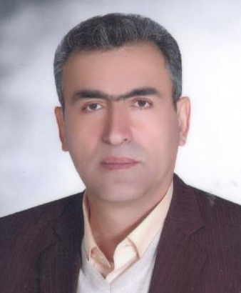
ابراهیم اسفندیاری
تلفن تماس : 09161619303 _ 06633301353
فکس : 06633302714
دفتر مرکزی : لرستان – خرم آباد – جنب میدان شهید رضایی
ابتدای اسدآبادی – پلاکهای 3 و 5 و 7 – ساختمان میلادخرم
Email : Milad.Foam@yahoo.com
متولد : 01/01/1340
سوابق تحصیلی
- فارغ التحصیل دانشگاه جنگ (ایثارگر و جانباز)
- اخذ دیپلم فنی در رشته الکتروتکنیک از هنرستان ولیعصر خرم آباد
- اخذ کاردانی برق شاخه الکتروتکنیک از دانشگاه آزاد اسلامی واحد خرم آباد
- اخد مدیریت حرفه ای کسب و کار MBA وزارت علوم ، تحقیقات و فناوری
سوابق حرفه ای
- تاسیس اولین کارگاه سال 1361 _ تاسیس شرکت میلادخرم در سال 1368 ؛ تولید سردخانه و تجهیزات برودتی و توسعه کارگاه در سال 1375
- تاسیس کارگاه شماره 2 در شهرک صنعتی سال 1379 تولید تجهیزات برودتی , عایق پلی استایرن
- همکاری مستمر در ساخت دستگاه پلاسما کلینر ( Pasma cleaning machine) در مجموعه لیزر و پلاسمای کشور در سال 1377
- ساخت دستگاه تزریق فوم پلی اورتان برای اولین در کشور با سیستم هوشمند تزریق و اخذ گواهی از جامعه مخترعین کشور سال 1383
مهارتها
طراحی ، محاسبه ، ساخت و نگهداری انواع سیستم سرمایشی و گرمایشی – تولید عایقهای صنعتی و ساختمانی
جایگاههای تشکلی تولیدی و موفقیتها
- مدیرعامل شرکت تعاونی سردسازان استان و انتخاب به عنوان واحد نمونه سال 1374
- مسئولیت تشکیل هیاًت امنای شهرک صنعتی شماره 2 سال 1383
- انتخاب به عنوان واحد نمونه در سال 1384 توسط استانداری و سازمان صنعت و معدن
- انتخاب به عنوان کارآفرین برتر توسط وزارت کار و امور اجتماعی سال 1386
- اخذ کارت بازرگانی و توسعه تجارت خارجی در کنار تولید
- عضو هیاًت مدیره شرکت نمایشگاههای بین المللی خرم آباد
- انتخاب به عنوان کارآفرین برتر ایثارگر ان و جانبازان در سال 1387
- انتخاب به عنوان واحد نمونه استانی در روز صنعت و معدن و انتخاب کشوری در همان سال
- انتخاب در هیئت نمایندگان اتاق بازرگانی سال 1389
- عضویت هیاًت مدیره تشکل انجمن شرکتهای صادرات و واردات استان سال 1377
- انتخاب به عنوان واحد نمونه استاندارد در سال 1391
- انتخاب به عنوان واحد نمونه استاندارد در سال 1392
- انتخاب به عنوان دبیر کانون کارآفرینان برتر استان سال 1392
- انتخاب در هیاًت نمایندگان اتاق بازرگانی سال 1393
- انتخاب به عنوان واحد نمونه صنعت و معدن و تجارت سال 1396
- انتخاب و عضویت در هیاًت نمایندگان و هیاًت رئیسه اتاق بازرگانی سال 1397

